

**中一**

**2024/3/4**

主题一《你快乐，我快乐》

”

入园情况：今天来了29位小朋友，2位小朋友请假。

1.语言《大家都爱这个家》

《大家都爱这个家》是一首琅琅上口的诗歌。诗歌最大的特点是采用设问的修辞手法，通过一问一答的形式描写了一个家庭中，每一个成员之间相互关爱、相互扶持，共同营造一个温馨美满的大家庭，作为家庭成员的“我”也为之贡献了自己的一份力量。同时诗歌中还使用了破折号，使得诗歌的韵味绵延悠长，意犹未尽。

中班的孩子已经知道自己是家庭的小主人，懂得关心父母，能初步表达自己对父母，对家庭的爱。中班孩子也已经多次接触过仿编活动，知道要按照文学作品的结构结合自己的已有生活经验进行诗歌仿编，但活动中只有一部分孩子能参与其中。其他幼儿由于表达能力较差或缺乏自信，不敢大胆表述自己的想法，需要教师的进一步鼓励和引导。

儿歌：大家都爱这个家

热腾腾的饭菜谁做的？

是妈妈，妈妈像个大厨师，每天都做好饭菜。

家里的东西谁修的？

是爸爸，爸爸有双能干的手，坏了的玩具全修好。

我问爸爸和妈妈：我能干些啥？“亲——亲——亲亲我们呀！”

“还有呢——我还能干啥？”“爱爸爸、爱妈妈，大家都爱这个家。”

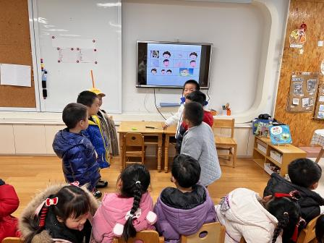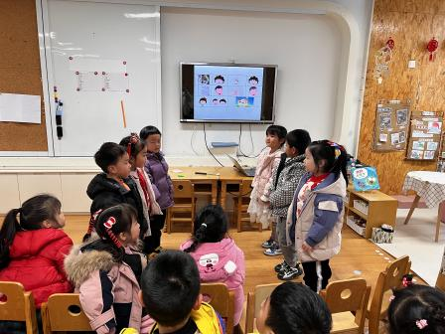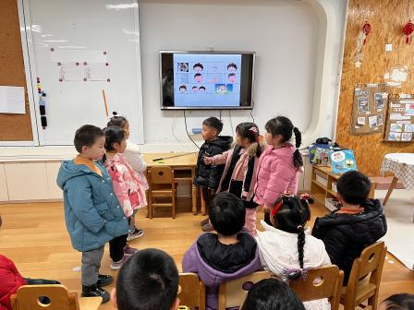

**今天的户外活动：摇摇马，泡沫棒**

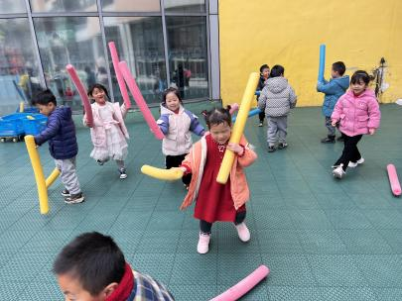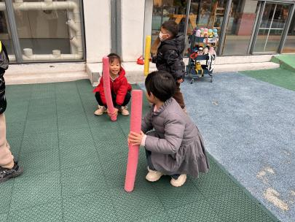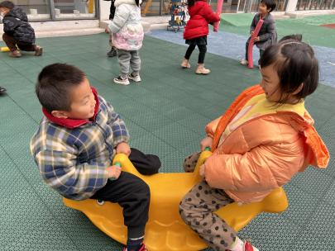

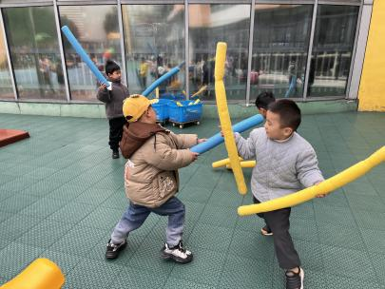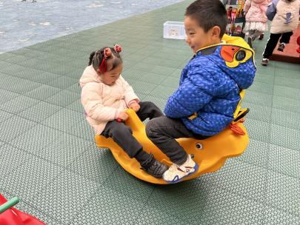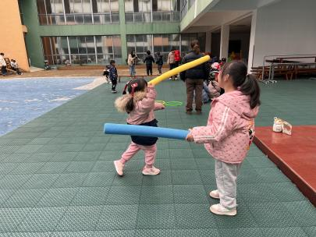

**mmexport1590938236088mmexport1590938236088**

**04生活活动**

**午饭情况**

今天吃得是：花生饭、土豆烧牛肉、白菜炒香菇、豆腐汤。

早点： 牛奶、小甜甜面包。

午点：红枣麦片粥。

水果：猕猴桃、苹果。